台北．南港 包種茶鄉親山健走園遊會
11/24來南港大坑喝茶
~喝到回甘、玩到笑翻、逛到腿痠~

包種茶起源於清光緒年間，台北．南港為包種茶的發源地。臺北市政府產業發產局為發展包種茶鄉文化，特別設立『南港茶葉製造示範場』，戶外自然森林景觀及茶園共佔地7,000坪，室內面積500坪，今(101)年特別重新整修，打造台灣第一個大型的「包種茶博物館」，預計於明(102)年農曆年後以嶄新的面貌，全力推廣台灣包種茶鄉文化。為了讓大家重新熟悉這各場域，茶製場將於101年11 月24日舉辦大型的包種茶園遊會，特別規劃相關茶葉DIY活動、茶藝表演及生態導覽，將包種茶重新注入新的生命，讓大家重新品味正港的「南港包種茶」！
產業局指出，這次園遊會，特別安排一系列的DIY活動，包含手做擂茶課程、吸水杯墊、抱枕、蝶古巴特的DIY教學、五顏六色的茶葉和花朵拓染教學，讓參加者共同發揮創意，製作色彩繽紛的手巾及衣服；還有最受女性朋友歡迎的「茶葉面膜」現場製作教學，具有美白及排毒功效。每場DIY活動課程，都相當有趣，製成品可帶回家與家人分享，僅收取材料費用，歡迎民眾踴躍參加！
產業局表示園遊會活動現場，還有準備聽覺及視覺的饗宴，特別邀請新北市樹葉吹奏協會，在茶製場環山曠野中，利用隨手摘下之葉片，吹奏出動人的樂章，還有國樂、烏克莉莉演奏、熱門勁舞秀以及小朋友最愛的魔術秀，讓您聽的如癡如醉！
此外，安排自然的洗禮課程，南港茶葉製造示範場位處空氣清新的南港大坑山區，特地邀請了專家，和您一起來悠遊於茶製場自然的氛圍中，藉由漫步於茶製場之環山步道，一邊進行生態教育解說，吸取芬多精，洗滌都市生活的塵囂，一邊也讓心情平靜下來，登高望遠瞭望整個台北盆地，讓身心靈都完全沉靜、舒暢！
園遊會之各項DIY活動僅收取材料費，其他音樂表演及步道導覽解說皆免費參加，活動採現場報名，活動地點: 南港茶葉製造示範場(臺北市南港區舊庄街2段336號)，各項活動名額有限歡迎民眾儘早報名參加，相關活動訊請洽息六星集股份有限公司02-2769-2777#25 0930-314-711(林特助聖凱) 通訊諮詢：k11042007@gmail.com
交通資訊
公車:
搭乘捷運板南線於昆陽站下車後轉搭小5公車：小5發車時間07:30、08:20、09:00、10:00、10:30、12:00、13:30、14:40
接駁車:
101年11月24日9:00開始免費接駁車往返公車舊莊站(舊莊街北二高橋下)至南港茶葉製造示範場

包種茶鄉親山健走園遊會
活動日期：中華民國101年11月24日星期六
活動時間：08:30—17:00
活動地點: 台北市南港區舊莊街二段336號
報名方式:現場報名
活動流程：
時間 | 活動內容 | 備註
08:30 | 園遊會活動開始
09:00 | 敲拓DIY活動 | 名額30人，酌收材料費
09:10 | 環山步道生態教育解說活動(蝶會) | 免費
09:30 | 茶席品茶饗宴活動 | 現場預約報名
09:40 | 蒞臨長官致詞
10:00 | 舞台區藝文表演活動開始 | 免費
10:00 | 芒草DIY製作 | 名額30人，酌收材料費
10:30 | 自然生態花藝創作活動 | 名額20人，酌收材料費
11:30 | 吸水杯墊及蝶古巴特DIY製作 | 名額30人，酌收材料費
11:30 | 茶席品茶饗宴活動 | 現場預約報名
11:30 | 環山步道生態教育解說活動(蝶會) | 免費
13:00 | 葉笛教學DIY活動 | 名額30人，酌收材料費
13:00 | 茶席品茶饗宴活動 | 現場預約報名
13:10 | 桂花步道生態環境解說(社大) | 免費
13:30 | 自然生態花藝創作活動 | 名額20人，酌收材料費
14:30 | 茶席品茶饗宴活動 | 現場預約報名
14:30 | 抱枕DIY製作 | 名額30人，酌收材料費
15:00 | 桂花步道生態環境解說(社大) | 免費
15:30 | 自然生態花藝創作活動 | 名額20人，酌收材料費
16:00 | 茶席品茶饗宴活動 | 現場預約報名
16:00 | 茶面膜DIY製作 | 名額30人，酌收材料費
17:00 | 園遊會活動結束

主辦單位：臺北市政府產業發展局 南港茶葉製造示範場
指導單位：

臺北市闕枚莎議員辦公室、臺北市戴錫欽議員辦公室、南港區社區大學
南港區舊莊里張瑞芳里長辦公室、中華茶藝聯合促進會

包種茶鄉親山健走園遊會活動宣導海報
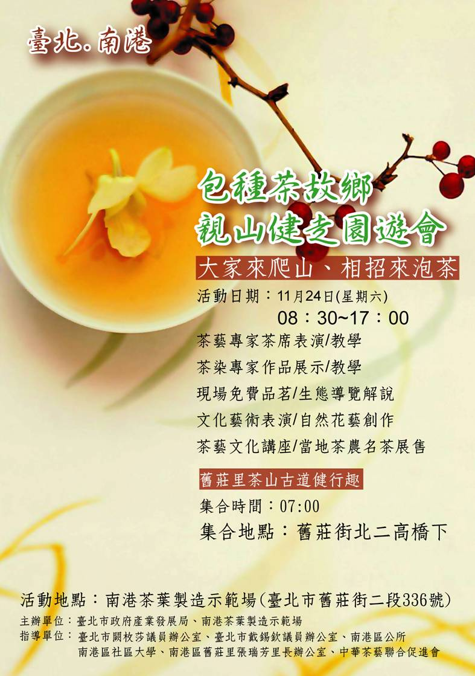
包種茶鄉親山健走園遊會活動資訊
活動資訊
- 舞台藝文表演活動
時間 | 節目名稱 | 展演團體
10:00-11:00 | 葉笛表演 | 新北市樹葉吹奏協會
11:10-12:10 | 國樂表演 | 台北科技大學 國樂社
12:20-13:20 | 烏克莉莉&吉他 | 中國風音樂教室
13:30-14:30 | 古箏&扇舞 | 中國風音樂教室
14:40-15:10 | 魔術表演 | 迷思魔幻劇團
15:20-15:50 | 親子帶動唱 | 歡樂魔法工作室
16:00-17:00 | 西樂表演 | 文化大學 音樂系

- DIY教學活動
時間 | 活動名稱 | 講師
09:00—10:00 | 敲拓活動 | 賴鳳琴
10:00—11:30 | 芒草植物編織 | 林三元
11:30—12:30 | 蝶古巴特＆吸水杯墊 | 陳韋綸
13:00—14:00 | 葉笛教學 | 龔明福
14:30—15:30 | 抱枕DIY製作 | 黃子耘
16:00—17:00 | 茶面膜DIY製作 | 賴雅玲

- 環山步道及桂花步道生態教育解說活動
時間 | 活動內容
09:10 | 上午由台灣蝴蝶保育學會專家與志工分二梯次帶領現場民眾到環山步道舉辦生態教育解說活動，下午13:10、15:00則由南港社區大學專家帶領民眾到桂花步道進行生態解說。
11:30
13:10
15:00

- 自然生態花藝創作
時間 | 活動內容
10:30 | 由花藝專家帶領報名民眾到附近山林撿拾花草枯木，教導民眾如何應用身邊的花草植物佈置美化自己的生活環境
13:30 | 由花藝專家帶領報名民眾到附近山林撿拾花草枯木，教導民眾如何應用身邊的花草植物佈置美化自己的生活環境
15:30 | 由花藝專家帶領報名民眾到附近山林撿拾花草枯木，教導民眾如何應用身邊的花草植物佈置美化自己的生活環境

- 茶席品茶饗宴活動
時間 | 活動內容
9:30 | 由名家親自表演茶藝並與參觀來賓互動，沏茶給來賓享用並教學，此活動採現場預約報名制。
11:30 | 由名家親自表演茶藝並與參觀來賓互動，沏茶給來賓享用並教學，此活動採現場預約報名制。
13:00 | 由名家親自表演茶藝並與參觀來賓互動，沏茶給來賓享用並教學，此活動採現場預約報名制。
14:30 | 由名家親自表演茶藝並與參觀來賓互動，沏茶給來賓享用並教學，此活動採現場預約報名制。
16:00 | 由名家親自表演茶藝並與參觀來賓互動，沏茶給來賓享用並教學，此活動採現場預約報名制。

交通資訊
公車:
搭乘捷運板南線於昆陽站下車後轉搭小5公車：小5發車時間07:30、08:20、09:00、10:00、10:30、12:00、13:30、14:40
接駁車:
101年11月24日9:00開始免費接駁車往返公車舊莊站(舊莊街北二高橋下)至南港茶葉製造示範場

聯絡資訊
活動聯絡人：林聖凱
電話：02-2769-2777#25 0930-314-711

